
CEMP – Centro Educacional Marapendi

Nota:

_______

Nome: ______________________________________________ Data: / /2025
Professor(a): LEANDRO 7 º Ano do Ensino Fundamental Turma: _____
Folha de exercícios

1. Sobre as propriedades, características e resultados a respeito de triângulos, marque a alternativa correta:
a) A soma dos ângulos internos de um triângulo isósceles é igual a 180°.
b) A soma dos lados de um triângulo sempre é igual à sua área.
c) A soma de dois lados de um triângulo é sempre menor que o terceiro lado, que não foi somado.
d) Os triângulos retângulos possuem um único ângulo raso.
e) Um triângulo que possui três lados iguais é chamado de isósceles.

2. Fernando é um carpinteiro e está separando ripas de madeira de diversos comprimentos para construir estruturas triangulares.
Dentre as seguintes opções de trios de ripas, a única capaz de formar um triângulo é
a) 3 cm, 7 cm, 11 cm

b) 6 cm, 4 cm, 12 cm

c) 3 cm, 4 cm, 5 cm

d) 7 cm, 9 cm, 18 cm

e) 2 cm, 6 cm, 9 cm

3. No triângulo isósceles a seguir, determine o valor em graus dos ângulos da base.
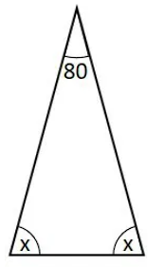

Gabarito:
1.
a) Correta!
A soma dos ângulos internos de qualquer triângulo é 180°.
b) Incorreta!
A soma dos lados de um triângulo é igual ao perímetro.
c) Incorreta!
A soma de dois lados de um triângulo é sempre maior que o terceiro lado. Essa é a condição de existência dos triângulos.
d) Incorreta!
Triângulos retângulos possuem um único ângulo reto.
e) Incorreta!

2.
Alternativa C
5 < 4 + 3

3.
Resolução:
Em um triângulo isósceles, os ângulos da base são iguais. Nomeemos cada um como x. Como há dois iguais, somando os ângulos internos do triângulo, temos:
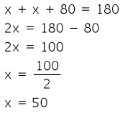
Assim, cada ângulo da base do triângulo possui 50°

